【耶書崙團契】 2013/5/22（Wedneday）12:00~13:20
《平凡生活中的超然介入》
- 我進大學最先學到的生命功課是優先次序，而且不是大師教導的，乃是上帝讓我學的。從小在世界（大家）所塑造的潮流中行，而我好像還走得不錯，很前面地考上台中一中初中部，直升高中，大學第一志願。
- 上大學後，參加台風社，然後被校友們推舉競選校友會總幹事。就在認真競選期間，有一件事悄然臨到我，徹底改變了我的一生。高二、高三我最要好的兩、三位朋友都是基督徒，他們的人生觀、人際關係都吸引我（我想，社群網站上不易這樣交朋友），我跟他們走進教會，上大學之後繼續跟其中一位（台大數學系）去教會，甚至受了洗。
- 但我是個最沒宗教意識的人，雖每週去三次聚會，信仰的事從未進入我心中。但很奇怪的是，每到週末我就有一種恐慌，覺得繼續這樣下去，遲早會要求我的全生命，而且我也不要像沈哥一樣作傳道人！（附近台北信友堂牧師）
- 後來我降服了，就這樣，好像有一位住進我的生命中，我被迷住了。像奧古斯丁說的：「誰能使你來到我這裡，擄掠我的心，使它著迷，以致我忘記自己的敗壞，牢牢地抓住你，成為我此生至愛至寶。」
- 這是我競選校友會總幹事期間發生的事，原來興致勃勃的事，現在變成一項負擔。現在恐慌的不是委身於主，而是世界的發展。我像小孩牙牙學語一般，跟主禱告說：「如果你救我脫離這個麻煩，我答應以後不再用這樣的事麻煩你。」
- 我相信是上帝聽了一個在基督裡嬰孩的禱告，忽然有一位學長介入，要我們停止競選，免得傷了和氣（我不知他為何這麼說，我們並未彼此攻訐）。我立刻表示退出，鬆了一口氣；因為我知道了我一生的命定，就像林肯是為解放黑奴、莫扎特是為音樂而生的一般，多麼大的祝福啊！
- 就這樣，上帝教導我生命功課，就是選擇生命中的優先次序，也就是使我知道生命的首要意義。既然上帝是真實的，祂又對我的一生有個計劃，我有命定要做的事，那是我的優先次序。當然不是每個人都應當以作傳道人為生命的優先次序。
- 我有幾位同學也是很好的基督徒，但他們們覺得上帝讓他們在物理領域上為祂而活，像郭瑞年博士，我傳福音給她當晚，她跟上帝說：「我將來一生要在物理領域上榮耀你。」她也真是如此。
- 我另一位同學，不知您是否聽過他，吳詩聰博士，百度百科說他是液晶學術界泰斗，攻克多項液晶領域關鍵技術，並取得多項重要發明，他的成就至今仍應用在人們日常接觸的液晶中。擁有65項專利，曾贏得許多獎項。
- 不久前，他跟我說，他被選為美國發明家學院院士，98 位Charter Fellows of the National Academy of Inventors中的一位（裡頭有八位諾貝爾獎得主），他認為那是神要使用他來榮耀神。他不久前跟我說：「我現在Evagelical Formosan Church of Orlando奧蘭多台福基督教會參與服事，能被稱為神的僕人是最大的榮譽。」
- 大一時我有個很要好的朋友徐敬中，多年後我才知道他的母親是基督徒，但他不去教會，好幾年後他在美國才回到教會。他後來走上天文的方向，並沒像我剛提到的同學那麼有世上成就，但他是個很好的人，正直、善良，那是最棒的產業了。
- 而且我從他學了許多東西，他對文學、藝術、音樂等等的興趣影響了我，為我一生加上許多精彩東西。他教會我吹中國簫，他常糾正我的漢字讀音（對我作傳道人很有幫助）。我這些同學都不是鑽研名利與成功的人，但都是認真、全力以赴的人，有的自然成功，有的沒，但我覺得他們在生命中都是成功的。
- 我並不宿命論，但因著相信在平凡生活中，有上帝超然的介入The intervention of God，我發現生命中各種際遇，都可以變得有意義，生活也能過得更篤定、更平靜安穩。
- 在高中與大學能交到一些好朋友是很棒的事，好幾位都是那種可以多年不見，仍是在他們面前不怕說錯話、做錯事的朋友。有人說：「如果你想真知道誰是你真實的朋友，只要去犯個錯就知道了。If you really want to know who your friends are, just make a mistake.」我們自己單純，就會交到或選擇單純的人當朋友。那是我在大學時學到的另一個生命功課。
- 我因為大一就蒙上帝呼召，將來要作牧師，所以沒放太多時間在功課上（當然還是好好讀完畢業）。大四有一天上完課，中午到台大對面吃飯，剛好遇見一位同學，他是班上最調皮的，一半以上同學的綽號是他取的。他忽然對我說：「力中，你應該用功一點。」他知道我是很前面考進來的，成績應該比當時表現更好才是。
- 他都不想，如果我成績好，他將來申請學校會多遇見一個對手。我那些同學似乎都不會這麼想。也是像這樣的同學，有一天提醒我要去報考預官。（他們都知道我不太管世俗事，一定不知道此訊息。）這事的後續發展（請參後面附錄），帶給我一生非常奇妙寶貴的祝福。
- 我再講一點平凡生活中如何經歷上帝的超然介入。我們無論如何認真小心，無論如何聰明靈巧，都會遇見不知所措，或沒有出路的窘境。你若認識有一位上帝，祂知道怎麼辦，祂也活著，預備著要幫助我們，你就有福了。
- 大四時，必修一門課《書報討論》，教授要我們從期刊裡找到論文來報告，每個人要輪二次。我心太大了，不自量力，一篇選的是有關黑洞，另一篇是測不準原理！
- 到要報告前一兩週我還弄不出東西來，有點急，很自然地將難處擺在神面前。我完全沒設想神會怎麼幫助我，神的介入一向照祂自己的時間與方式，不是由我們來設定的。
- 在我前一週（或二週）報告的同學，我們沒覺得他報告得有何不好，老師卻當眾大發脾氣，將他臭罵一頓。長大後還是第一次在公開場合這樣挨罵，全班同學都面色發青，沒人敢說一句話。老師罵完，要求他下週再報告一次，就拂袖而去。
- 下課後，我才想到這是上帝給我的恩典（很抱歉，是藉著別的同學受挫折而得來的，但我想每個人各自有其生命功課）。後來我兩次報告都順利，教授還給了我蠻高的分數呢。
- 我發現，認識上帝的超然介入，使我不會只看目前的，無論失敗或成功，因為還不是最後結局。當年我放棄擔任一個社團總幹事的機會，但後來成為台大基督徒團契主席；若算社團，那可是台大最大社團之一了。
- 英國桂冠詩人吉卜齡Rudyard Kipling（1907諾貝爾文學獎）在他的詩《IF》裡說：「你若能一視同仁地對待成功和失敗那兩個騙子，就真是男子漢大丈夫了。」
- 你在失敗時不會太沮喪，成功時不會太得意；我們的生命將變得更平穩安靜，因著對上帝的信心，內心更有力量。祝福您，也能經歷這樣的生命。
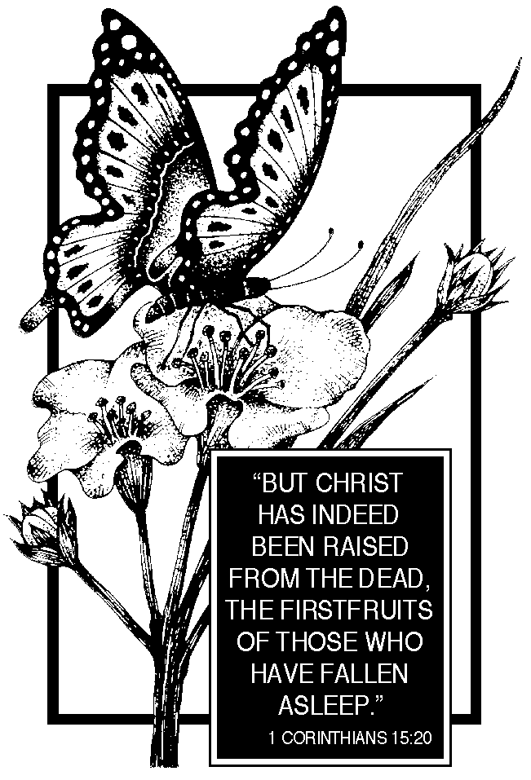
【附錄：考預官與服役的奇遇】
我大一時就蒙召，有一天要成為傳道人，所以雖然還是將大學讀畢業了，卻放許多時間心力在教會與學校團契的聚會、追求、服事上。同學知道我不太管「世俗事」，大四時有一天一位同學來提醒我要報考預官。我去教官室說要報考，教官問我報哪一組，我哪知道！那時我的性格很閉鎖，不好意思詢問，既然從小到大都考甲組（那時不叫第幾類祖），就跟教官說甲組！幸虧那是我能考的，裡頭分兵工、機械、裝甲。
我就照報名簡章上的次序填志願。後來我知道一般人都是將機械放第一志願的，因為有機會進兵工廠，在台北，每天上下班，還可算工作資歷。那一年說不定全台灣只有我那樣填志願！我考得很好，可以上機械，但上了第一志願兵工。兵工分彈藥、槍械、車輛，我是學物理的，就被分到彈藥。
在兵工學校受訓六個月後，那天要抽籤，決定未來一年四個月在哪裡服役。全營都緊張，但我仍照那六個月來所做，班長說休息三分鐘，我就拿出口袋裡的小聖經讀三分鐘；有時三分鐘會延長成為半小時，別人聊天半小時，我則讀了半小時聖經。新約聖經有許多經文我是在那半年中讀熟的。抽籤那天，我照常拿出聖經來讀，幾位同袍跑到我前面，恭敬地鞠個躬說：「現在我需要這個！」我抬頭對他們笑一笑，繼續讀我的聖經。
後來連隊長將我們帶到一個地方，大約200人圍著一個箱子。在途中聽同袍說，大家都期待抽到其中六個兵工署的籤，因為是後勤單位。抽了一、二十位後輪到我，我抽出那六個籤中的第一個，全場一陣讚嘆聲，我走回座位時清楚聽見不同角落有人說：「是他的上帝幫助他。」有意思的是在我之後連著二位同袍，都抽到兵工署，似乎上帝有意使世人知道祂隨祂兒女的腳步賜福給人。
但那一天可能全場沒有人知道，我的內心有個失望的感覺。因為我在大一時就蒙召要做傳道人，所以一直認為主會給我最嚴謹的訓練；既然大家都認為「金馬獎」（抽到金門馬祖）是最痛苦的，我認為我一定會抽到金門或馬祖，怎麼會抽中最輕鬆的後勤單位呢？當然我內心的失望只是閃過而已，我早已學會將一切事交在上帝手中，深知祂安排的是最好的。
我那一年四個月，確實很輕鬆，在庫房搬搬彈藥（其實我是軍官，只要指輝，但我特別喜歡參加搬彈藥，如果能肩扛著五十多公斤的一箱砲彈，四平八穩地摔在正確位置，覺得很快樂呢。）一天只在上、下午分別上工大約一個半小時，其他時間幾乎都是空閒的。
除了假日，不許出營區，營區又沒別的娛樂，只有個福利社，大家都是泡在那裡吃麵、喝酒、聊天，或是偷偷賭博，而我呢？我都在自己軍官的私人房間裡作三件事：讀聖經、禱告安靜、唱詩歌！以前唱詩歌說《惟獨耶穌》唱得很雄壯，那一年四個月才發現惟獨耶穌是很痛苦的事！我們這個人常都是被環境擠住，一旦環境變遷，我們的快樂就隨之起伏。
但那一年四個月裡，上帝使我操練與祂獨處，那是我生命中最奇妙的一段年日，對我生命帶來的造就無法形容。神知道我存心吃苦，所以吃苦的環境對我沒多少幫助；反而是一個輕鬆卻又單調的環境才為我帶來祝福。不自訂道路，乃信靠神超然的介入，一直都是蒙福之路。

（這是曹牧師應邀在《耶書崙團契》專題講座之講章，參與者包括原分所、中研院本部信望愛社、台大天文所、中研院天文所、台大物理系、凝態中心、光言社、召會團契）

